Tutorial para Cadastro dos Projetos via Saape

Caso o usuário não tenha realizado seu autocadastro no Sistema Acadêmico de Apoio a Pesquisa e Extensão da Ufopa, acesse o endereço: www.ufopa.edu.br/saape e clique em “Novo registro”, preenchendo as informações solicitadas.
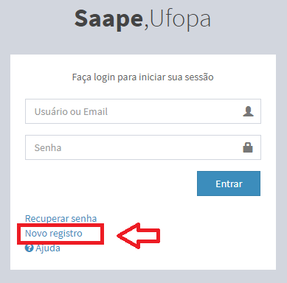
ATENÇÃO: CASO JÁ TENHA REALIZADO O CADASTRO EM EDITAIS ANTERIORES, DIGITE SEU LOGIN E SENHA.

A seguinte tela aparecerá:
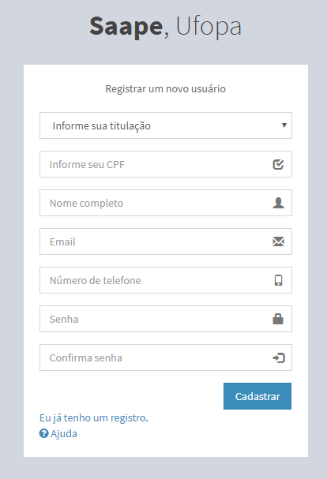
Preencha todos os campos solicitados e clique em .

Após o login, a seguinte tela será apresentada. O usuário deve clicar no edital em que vai se submeter o cadastro do projeto.
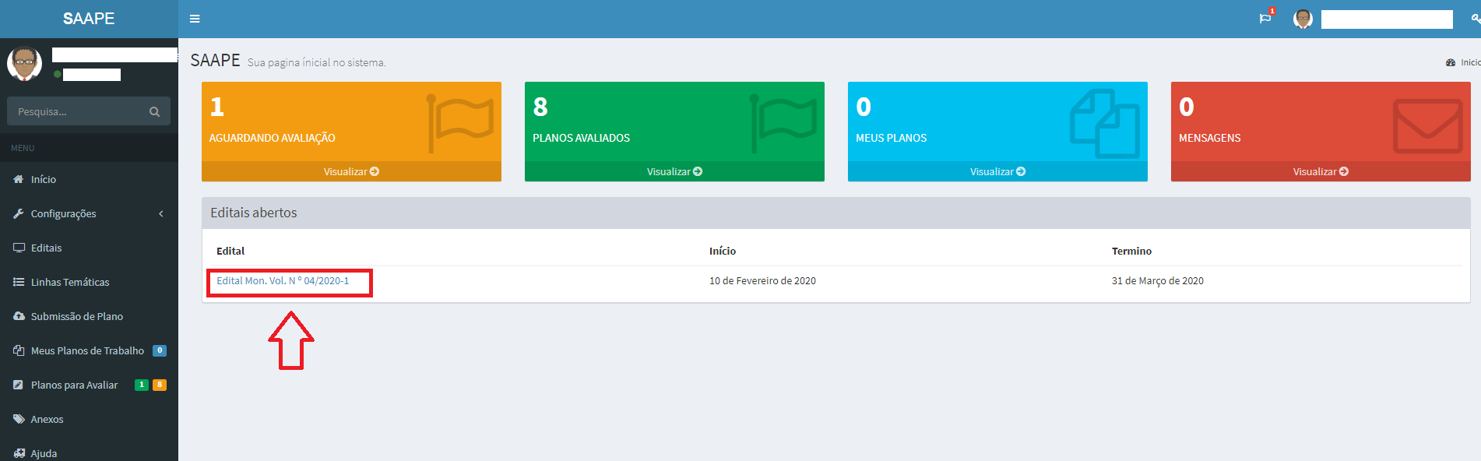

Em seguida selecione a Linha Temática que deseja enviar o projeto:
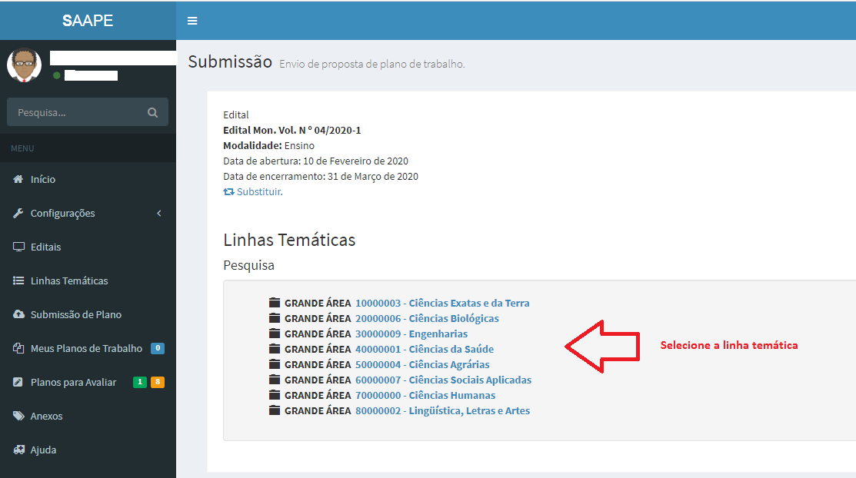


O usuário deve informar o título do plano de trabalho, a modalidade de bolsa pretendida, e em seguida fazer upload do plano em seguida clique em


